Внеурочное занятие «Страна: патриотизм»
Региональный компонент к федеральному занятию «Мы разные, мы вместе»
Карчаево-Черкессия многонациональная республика
«Если есть дом, то в нем должно быть единство».
Цель: способствовать воспитанию у учащихся гражданами своей Родины, знающих и уважающих свои корни, традиции, обычаи своего родного края.
Способствовать более полному представлению о культуре народов через познание региональных культурных традиций.
Способствовать осознанию учащимися своей причастности к истории всех народов.
Слово учителя
Мы живем в удивительной республике большом красивом, многонациональном. Веками складывались взаимоотношения между народами, происходило взаимопроникновение культур и обрядов. Сегодня много общего у жителей Кавказа и Карачакво-Черкессии. Кавказ - наш общий дом, а если есть дом, то в нем должно быть единство, так гласит ногайская пословица.
Вряд ли найдешь на земле еще место, где на не столь уж большой территории жило бы столько народов, как на Кавказе. Здесь есть большие народы с древнейшей письменностью и тщательно записанной историей. Есть народы меньше, есть такие, чей язык понимают лишь в одном- двух аулах.
Более 100 национальностей проживает на территории Кавказа, более 80 национальностей - на территории Карачаево-Черкесской республики. Здесь издавна перекрещивались дороги разных народов. В середине 1 тысячелетии до н. э. основным населением Кавказа были скифы, через несколько столетий их сменили сарматы. Побывали здесь и гунны, и балкары, и половцы. Прочно освоили эти земли: осетины, адыги, черкесы, абхазы, шапсуги, убыхи, лезгины, вайнахи, табасаранцы, ингуши, карачаевцы, ногайцы, туркмены, бесселенеевцы, русские и многие другие.
Богата своими обычаями и традициями Карачаево-Черкесская земля, в горном краю живут в мудром согласии из века в век народы разных национальностей. Любовь к Родине, привязанность к своим традициям, гостеприимство, хлебосольство, жизнерадостность-все это присуще людям нашего края.
(Звучит песня о крае). Выходит группа девушек в костюмах народов Кавказа. Две девушки с хлебом и солью, остальные в костюмах народов на подносах несут национальные блюда , которые ставят на отдельный стол.
(песня про Карачаево-Черкессию)
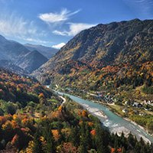
Край седых вершин с тамадой Эльбрусом
Карачаево-Черкесия моя.
Горцы здесь живут на земле свободной
Карачаево-Черкесия моя.
А для Руси она сердце Кавказа
Карачаево-Черкесия моя.
Звонких песен край, и лихого танца
Карачаево-Черкесия моя.
Припев:
Где горцы нежно с песней лезгинку исполняют
Карачаево-Черкесия моя.
И друзей с открытою душой всегда встречают
Карачаево-Черкесия моя.
Земля джигитов гордых и красавиц стройных,
Карачаево-Черкесия моя.
Пусть мир царит как небо над тобою
Карачаево-Черкесия моя.
1-й чтец Солнца луч, коснувшись гор вершин,
Светом озарит волшебный край,
Переливом рек, красой долин,
Души оживит седой Домбай.
Бриллиантов россыпью горя,
Разрывая небо пополам,
Над Эльбрусом вспыхнула заря
Облаками к горизонта берегам...
Словно птица окрыленный Тебердой,
Карачаевск сердцу силу подарил,
Под Черкесской светлою звездой
Адиюха гордый стан в веках застыл.
Тысячелетий мира мудрости узор,
С порывом ветра гордым, он един.
В века смотрящего ногайца взор,
В Лезгинке весёлой взлетел абазин...
И бежит прекрасной жизни путь,
Горцев дух Всевышнего моля,
Ведь твою свободу не согнуть,
Карачаево-Черкесия моя...
2-й чтец.
«Мой край»
Хочу я птицей обернуться,
Чтоб облететь весь белый свет.
Увидеть мир, домой вернуться,
Сказать, что лучше края – нет.
Подняться в небо солнцем, тучей,
Чтоб всю тебя Земля увидеть.
Хотел бы стать рекой могучей,
Чтоб омывать твои поля.
Воды твоей мне не напиться,
В горах дышать, не надышаться.
В лесах гулять, не нагуляться.
Тобою век бы любоваться!
Слово учителя
На северо-западе гор расположена Карачаево-Черкесия. Это маленький уголок нашей огромной Родины. На востоке она граничит с известными курортами Кавказских Минеральных вод (Пятигорск, Кисловодск, Ессентуки). На юго-востоке к ней примыкает Кабардино-Балкарская республика.
На юге граница республики проходит по Главному Кавказскому хребту и граничит с Грузией и Абхазией. А на западе она граничит с Краснодарским краем.
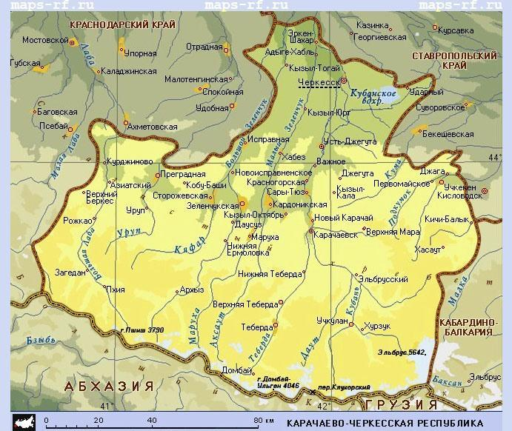
Протяженность нашей республики с запада на восток 160 км, а с севера на юг – 140 км. Наша республика занимает площадь в 14277 кв. км. На ней проживают около 477859 человек различной национальности.Нашу республику называют жемчужиной Северного Кавказа. На земле мало мест, которые могли бы сравниться по своей красоте с нашим Домбаем и Тебердой.
Ведущий. Уголок большой России – горный край родной – так поэтично называют нашу республику. Действительно, Карачаево – Черкесия щедро одарена природой. Обилие солнца, горные цепи со снежными шапками, все это наша Карачаево-Черкесия, это наша Родина.
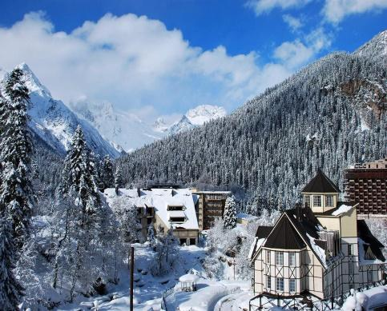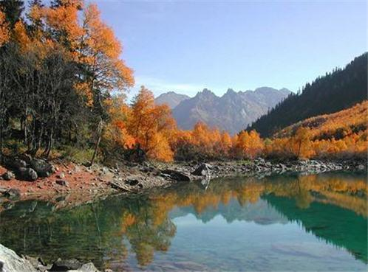
Домбай
Заповедник «Тебердинский»
Горы громадные и неприступные со сверкающими на солнце вершинами и кочующими над ними белоснежными облаками – это Карачаево – Черкесия!
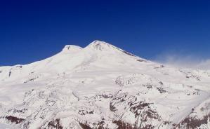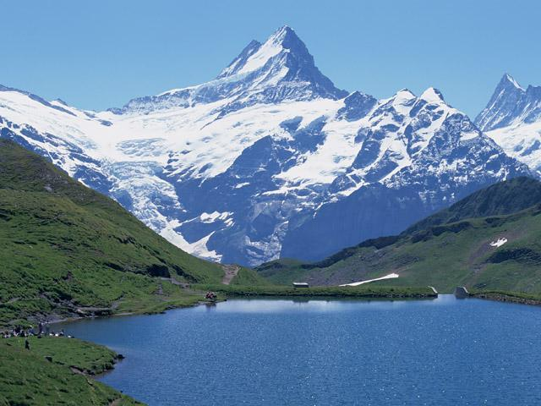
Гора Эльбрус
Горные леса, высочайшие пихты и ели, альпийские луга с цветущим разнотравьем, вкусными ягодами и грибами – первозданное царство природы. И это – Карачаево – Черкесия!
Бешено бегущие реки, бездонные озера, грохочущие водопады, кристальночистые родники , мощные лавины – это Карачаево – Черкесия!
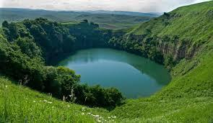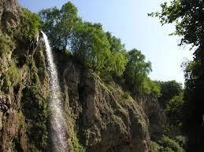
Люди гордые, красивые, гостеприимные с вековыми традициями предков. А как много тайн хранит наша земля! Это – Карачаево – Черкесия!
Ведущий . Кавказ, Кавказские горы, народы, обитающие в этих краях, всегда волновали людей своей экзотикой, неповторимой красотой. Кавказ любили, о Кавказе писали замечательные русские поэты и писатели.
Многовековое прошлое народов Карачаево-Черкесии – это путь преодоления трудностей, тяжелых испытаний и битв. Не однажды народы Карачаево-Черкесии изгоняли захватчиков из своих родных краев. Узы дружбы между горскими народами и России уходят в далекое прошлое.
3. Стихотворение. « Давно это было…»
Давно это было, при Грозном Иване,
Из края ущелий и вспененных рек
В Россию за дружбой большой постоянной,
За помощью братской пришёл человек.
Ведь камень один – это вовсе не крепость
Так старые горцы у нас говорят,
Кавказцы и русские в бурях свирепых
С тех памятных пор, словно крепость стоят.
Тяжелой и безрадостной была жизнь горского народа, который был безграмотным, не имел даже своей письменности. Прошли годы, изменилась Карачаево – Черкесия. Горские народы обрели свою письменность, появились свои поэты, писатели, учителя. Навсегда исчезли в аулах старые сакли, выросли вместо них светлые дома, школы, больницы, открылись библиотеки для детей, клубы, кинотеатры.
Нынешняя Карачаево-Черкесия – одна из многонациональных регионов России. В ней в мире и дружбе проживают представители многих национальностей и народностей. Национальный состав республики следующий: карачаевцы – 40,6 % русские – 31,4 % черкесы – 11,8 абазины - 7,7 % ногайцы – 3,3 % И этот список можно продолжать еще долго. Да, звенит на этой земле речевая многоголосица, сливаясь в сложную оркестровую симфонию общей жизни, из которой рождаются сказания, легенды, песни, танцы. И наша главная задача добиться процветания и величия родного края, стать полноценными гражданами нашей Великой Родины, способными сохранить и развить достижения
отцов и дедов – жить в мире и согласии.
4. Стихотворение «Сыны племѐн »
Сверкают солнечные блики,
Огнем колышется заря.
Тебе, мой край многоязыкий,
Кровинкой каждой верен я.
Под российские стали знамена
Идем вперед дорогою одной.
- Откуда ты? – спроси нас поименно.
- Я из России! – скажет вам любой.
Сыны племен разноязыких
Мы научились в братстве жить.
На языке одном, великом
И песни петь и говорить.
5. Стихотворение «Карачаево-Черкесия моя »
1. Под радостным солнцем России
У снежных вершин и сверкающих рек
Черкес, карачаевец и абазин,
Ногаец и русский сдружились навек
По лугам, долинам и полям
Красоты и счастья не тая,
Ты проходишь молодой,
Карачаево-Черкесия моя!
Всюду белоснежные отары,
Всюду хлебные поля,
Стройные домбайские чинары –
Карачаево-Черкесия моя!
7. Стихотворение «По одной тропинке »
По одной тропинке узкой
Шли мы сквозь дремучий лес,
Карачаевец и русский,
Абазинец и черкес.
Рядом с нами шел ногаец
Наш меньшой, наш пятый брат.
Вместе шли изнемогая
В тщетных поисках добра.
Ведущий :
Действительно, Карачаево-Черкесская республика – один из
красивейших уголков нашей Родины, жемчужина Кавказа. Но наша
республика, это не только замечательная природа, это прежде всего
люди, их жизнь и история. Сила государства состоит в гармонии, умении
жить в гармонии с природой и другими людьми.
Учитель:
Большое значение все жители края предавали воспитанию детей.
Из прививавшихся детям нравственных качеств особое место придавали чувства долга и родственной солидарности, дисциплинированности и вежливости, сознания мужского достоинства и женской чести. Подростки должны были хорошо усваивать правила поведения в общественных местах. Он должен был помнить, что каждый взрослый житель селения вправе попросить его об услуге и отказать в ней нельзя. Ему надо было знать, что с взрослыми нельзя заговаривать первым, обогнать или пересечь ему дорогу. Обычай требовал, чтобы все встали при появлении мужчины или женщины старшего возраста.
При встречи с взрослыми, полагается его пропустить. Подросток должен был в совершенстве изучить законы гостеприимства и его изощренный этикет. Подросшему мальчику полагалось знать все знаки внимания, оказываемые мужчиной женщине; девочке - оказываемые женщиной мужчине.
В этическом воспитании решающую роль играло художественное народное творчество. Устному поэтическому развитию детей способствовали обряды, песни, сказки, сказания, поговорки. Очагом народного творчества была кунацкая, где по стенам висели музыкальные инструменты. Здесь вечерами собирались мужчины показать свое искусство, а также послушать заезжего сказителя или певца. Большое художественное воздействие на подростков оказывали изделия прикладного искусства.
Прослушивание песен народов Карачаево-Черкесии
( слайды с пословицами)
Послушайте пословицы народов Кавказа:
Какими русскими пословицами их можно заменить:
Есть ли сходство? Конечно! Посмотрите, слова вроде разные, а смысл один. И это говорит о единстве народов,
Знакомясь с обычаями народов Кавказа, узнаем, что был такой обычай как «избегание» были характерны четыре системы избегания. Две из них ограничивали отношения между супругами и между родителями и детьми, между женщиной и ее свойственниками, между мужем и его свойственниками. Избегание между супругами были тем строже, чем моложе они были, но в той или иной форме соблюдались до самой смерти. Мужу и жене не полагалось находиться в одном помещении дома, беседовать, есть за одним столом, оставаться наедине. Супруги не должны были вместе появляться на улицах селения, посещать праздники. Считалось предосудительным, чтобы один из супругов, в особенности муж, в чьем - либо присутствии заботился о другом супруге или даже просто говорил о нем. Нельзя было называть друг друга «мужем» и «женой», а также по имени. Вместо этого говорили «он», «она», «наш хозяин», «живущая в доме». Нарушение этих запретов было особенно недопустимо при старших.
Избегание между родителями и детьми в большей степени касалось отца, нежели матери. Приличия требовали, чтобы при посторонних, а тем более старших, отец не брал ребенка на руки, не играл с ним, не говорил о нем и вообще не проявлял отцовских чувств. Только в самом интимном кругу (жены и детей) или с глазу на глаз позволительно было отцу дать волю своим чувствам и понянчить, приласкать детей. Если отца случайно заставали с ребенком на руках, то он не задумываясь, бросал малютку куда попало. С течением времени, отношение отцов к детям становилось менее отчужденным, но продолжало отличаться показной сдержанностью.
Представитель народа
Гостеприимство является особой добродетелью народов Кавказа. Они принимают от чистого сердца гостей, предоставляют приют всем путешественникам, не говоря об их друзьях. С того момента, как незнакомец входит в дом, он пользуется всеми правами гостя, находится под особым покровительством хозяина дома, который обязан накормить гостя, уложить его спать, позаботиться о его лошади и проводить его в дорогу. Часто случалось, что знакомство перерастало в дружбу.
Для определения дружбы имеется свое особенное слово «кунак», для которого готовы пожертвовать всем своим состоянием и даже самой жизнью. Если один кунак гостит у другого, его угощают самым наилучшим образом, в его распоряжение предоставляется все, что есть у хозяина, который снабжает его всем, что тому необходимо. Каждый старается иметь кунака,в отдаленных краях, к помощи которого он может прибегнуть в случае необходимости. Добрый кунак всегда поможет, защитит. Этот обычай способствовал сближению самых различных народов Кавказа.
Ведущий:
Давайте все возьмемся за руки
И будем дружбой дорожить
Какой бы нации мы не были
Под флагом разноцветной радуги
Должны мы в мире дружбе жить.
Ведущий.
Давайте наполним «чашу дружбы» нашими пожеланиями. (участники передают чашу дружбы т произносят пожелания для всех народов края – звучит музыка)
Ведущий.
Держит чашу и говорит:
Что мы пожелаем нашей родной республике?
Пусть звучит музыка на прекрасной земле Карачаево-Черкесской республики, пусть люди поют песни, радуются жизни.

